Лабораторная работа №2

Основы информационной безопасности

Савурская Полина

Содержание

# 1 Цель работы

Получение практических навыков работы в консоли с атрибутами файлов, закрепление теоретических основ дискреционного разграничения доступа в современных системах с открытым кодом на базе ОС Linux.

# 2 Выполнение лабораторной работы

1. В установленной при выполнении предыдущей лабораторной работы операционной системе создайте учётную запись пользователя guest, задайте пароль для пользователя guest:

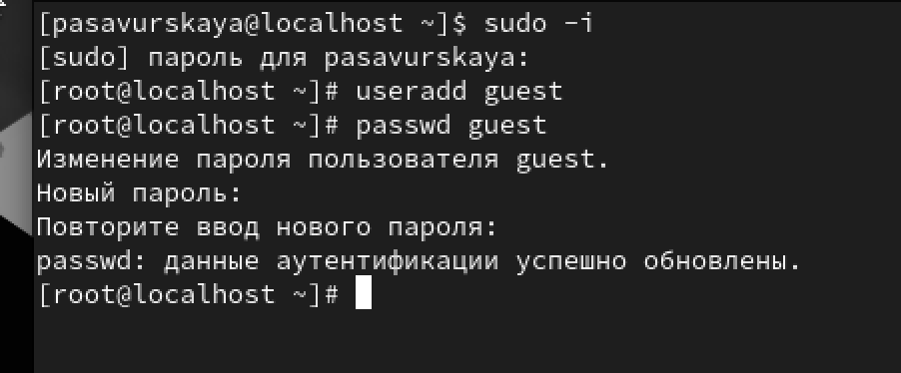

Figure 1: useradd guest, passwd guest

1. Войдите в систему от имени пользователя guest.

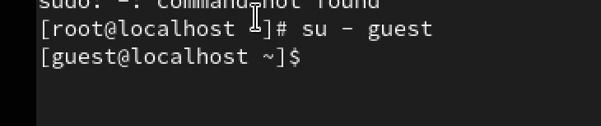

Figure 2: su - guest

1. Определите директорию,в которой вы находитесь,командой pwd.Сравните её с приглашением командной строки. Она является нашей домашней директорией.

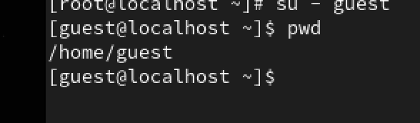

Figure 3: pwd

1. Уточните имя вашего пользователя командой whoami.

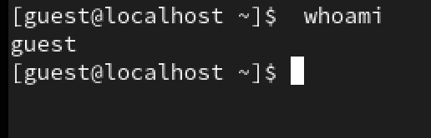

Figure 4: whoami

1. Уточните имя вашего пользователя, его группу, а также группы, куда входит пользователь, командой id. Выведенные значения uid, gid и др. запомните.

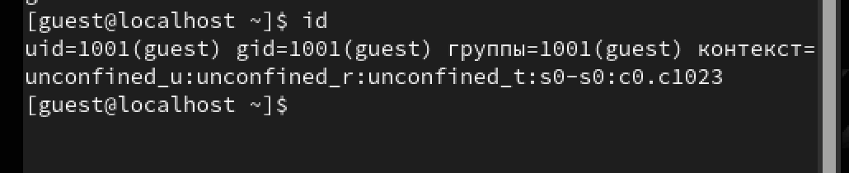

Figure 5: id

1. Сравните вывод id с выводом команды groups.

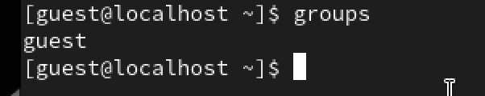

Figure 6: groups

1. Просмотрите файл /etc/passwd командой cat /etc/passwd | grep guest.

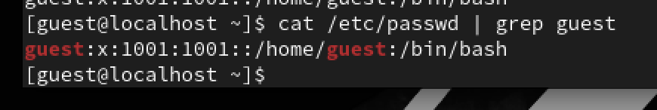

Figure 7: cat /etc/passwd | grep guest

1. Определите существующие в системе директории командой ls -l /home/.

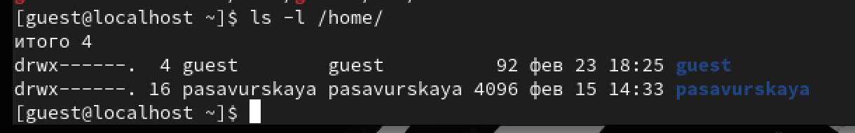

Figure 8: ls -l /home/

1. Проверьте, какие расширенные атрибуты установлены на поддиректориях, находящихся в директории /home, командой lsattr /home.

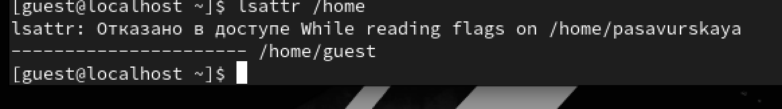

Figure 9: lsattr /home

1. Создайте в домашней директории поддиректорию dir1 командой mkdir dir1.

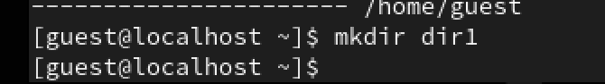

Figure 10: mkdir dir1

1. Определите командами ls -l и lsattr, какие права доступа и расширенные атрибуты были выставлены на директорию dir1.

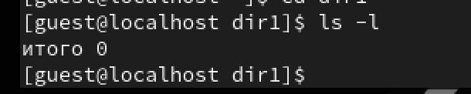

Figure 11: ls -l

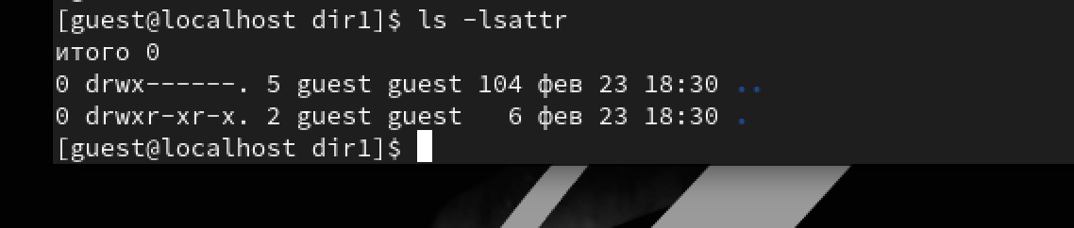

Figure 12: lsattr

1. Снимите с директории dir1 все атрибуты командой chmod 000 dir1.

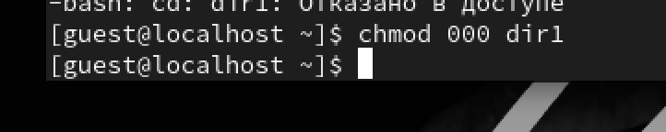

Figure 13: chmod 000 dir1

1. Проверьте с её помощью правильность выполнения команды ls -l.

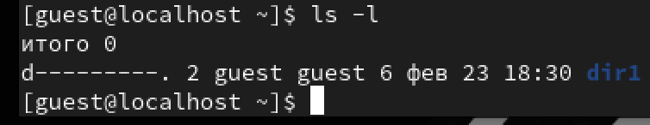

Figure 14: ls -l

1. Попытайтесь создать в директории dir1 файл file1 командой echo “test” > /home/guest/dir1/file1.

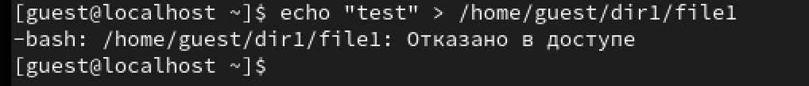

Figure 15: echo “test” > /home/guest/dir1/file1

1. Проверьте командой ls -l /home/guest/dir1.

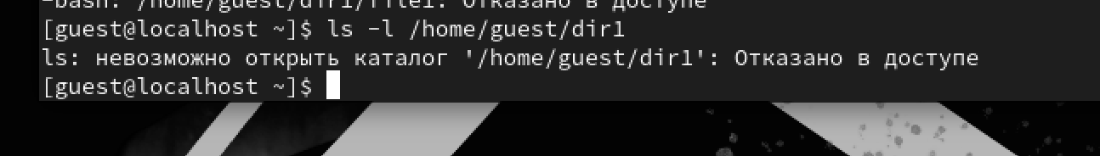

Figure 16: ls -l /home/guest/dir1

1. Заполните таблицу «Установленные права и разрешённые действия»

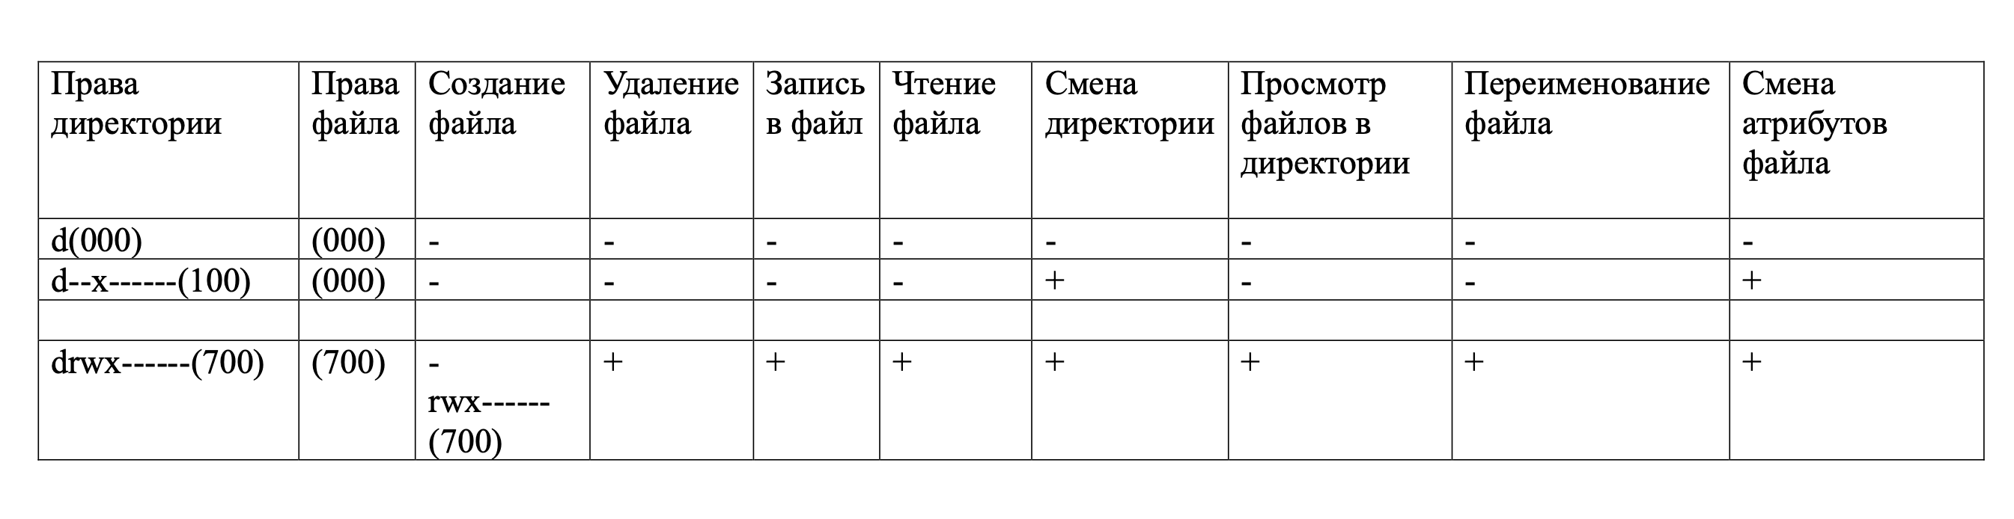

Figure 17: таблица

# 3 Выводы

Мы приобрели необходимые навыки работы в консоли с атрибутами файлов.